题119-9

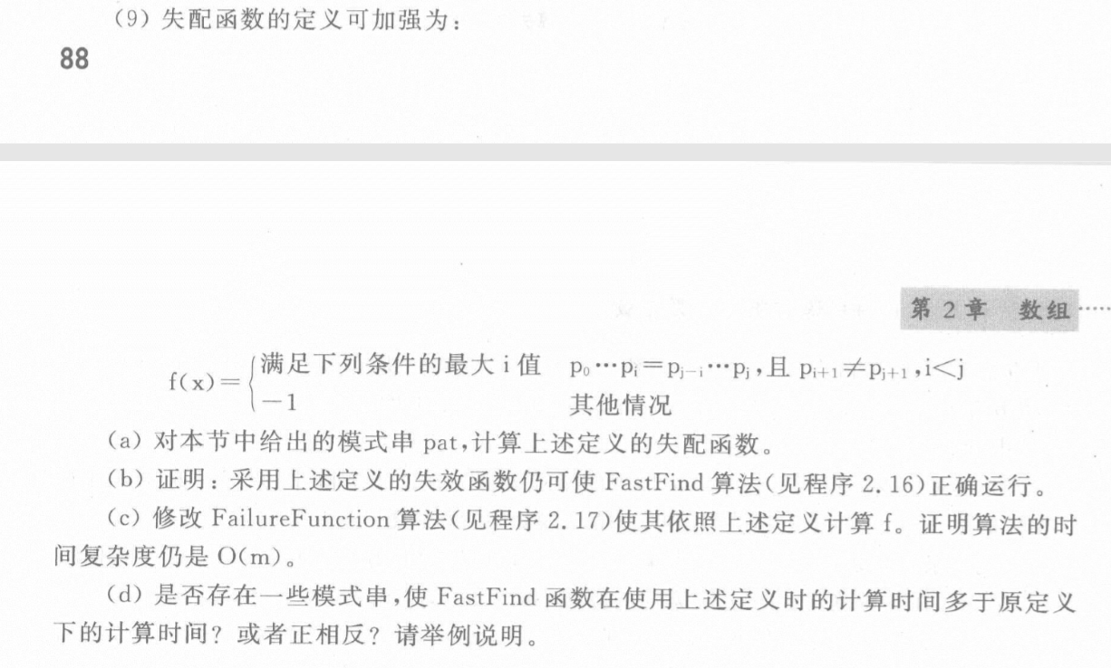

源代码附该文件夹下（src.cpp）。

运行结果截图：

(a)



(b)

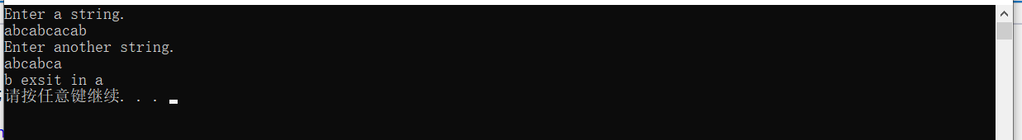

(c)